赛码网在线面试系统使用指南
目录
1. 面试前注意事项
2. 进入面试房间
3. 视频面试
3.1文件演示
4. 结束面试

1. 面试前注意事项
1）硬件设备：请使用最新版chrome（版本55及以上）以及带有摄像头和麦克风的电脑，可通话的耳机；
2）网速要求：面试开始前请关闭所有的下载软件，确保网络速度流畅（建议500KB/S以上）；
3）设备调试：为保证面试顺利进行，收到面试邀请后，提前登录系统，检测电脑硬件环境是否正常。
登陆后，在设备检测页面，开始检查视频环境。
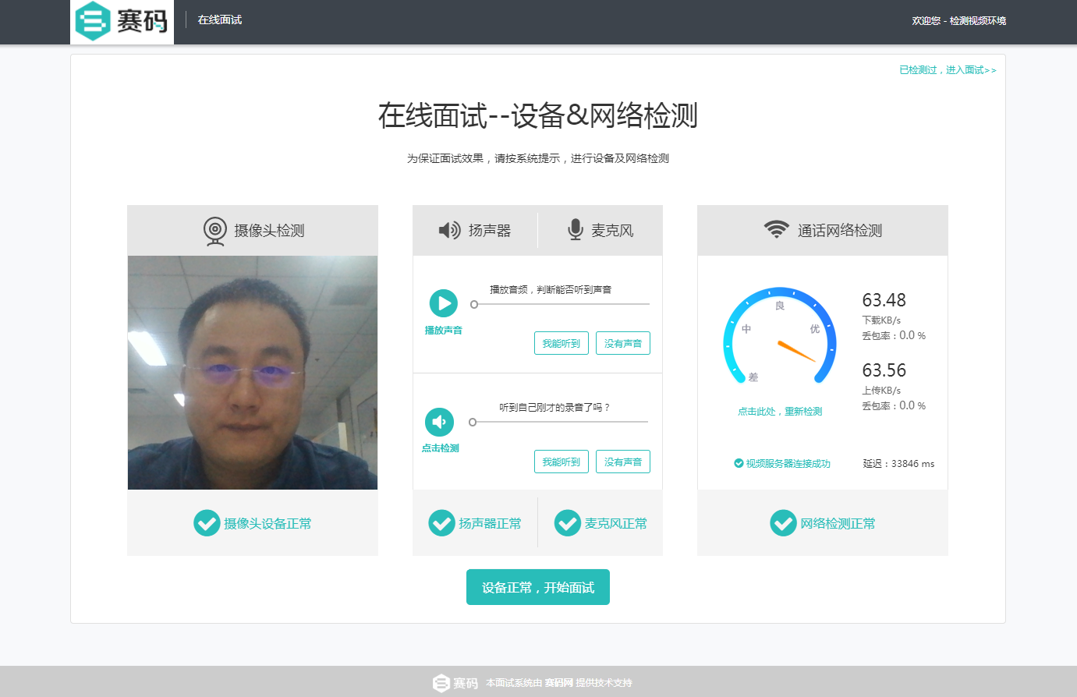

4）提前到场：请在面试开始前半小时，用电脑打开面试链接，调试好电脑环境，等待面试开始。
5）在预约面试时间进入对应面试网址。如果面试过程中误关闭浏览器，重新打开即可。

2. 进入面试房间
（1）直接在浏览器中输入指定的面试入口链接（在面试通知邮件/短信中查看），即可进入面试房间。在面试房间中可以看到：
①文件演示、设备信息；
②设备调试、等待面试官发起视频面试；
③操作聊天记录；
④常见问题等。
（2）面试开始前，建议先进行调试设备。
（3）面试官和候选人双方进入房间后，面试计时开始。

3. 视频面试
在面试界面等待面试官发起面试邀请。

3.1文件演示
在文件演示中可以打开需要演示的作品、设计图等，可共享给面试双方查看。两种方式上传文件：
1）本地文件上传；
2）扫码上传。
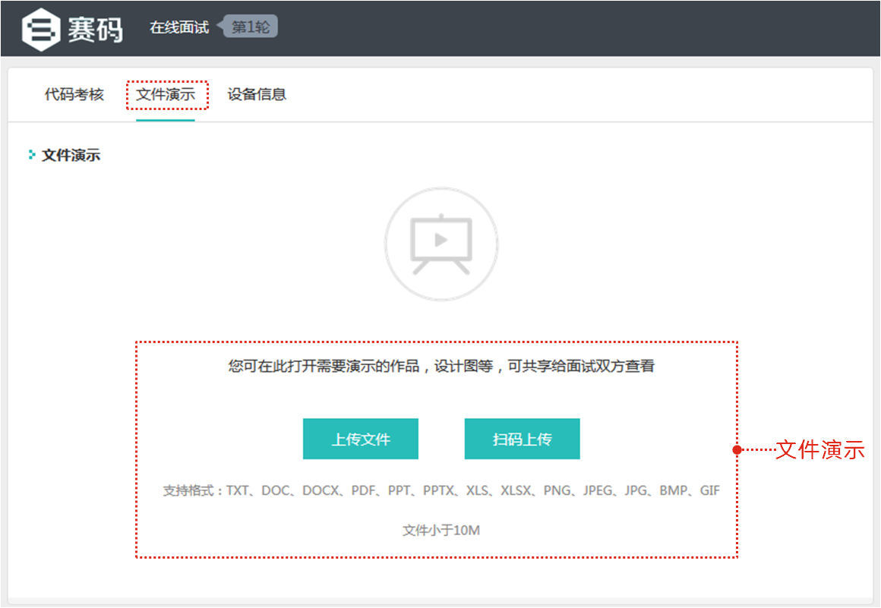
开始文件演示。
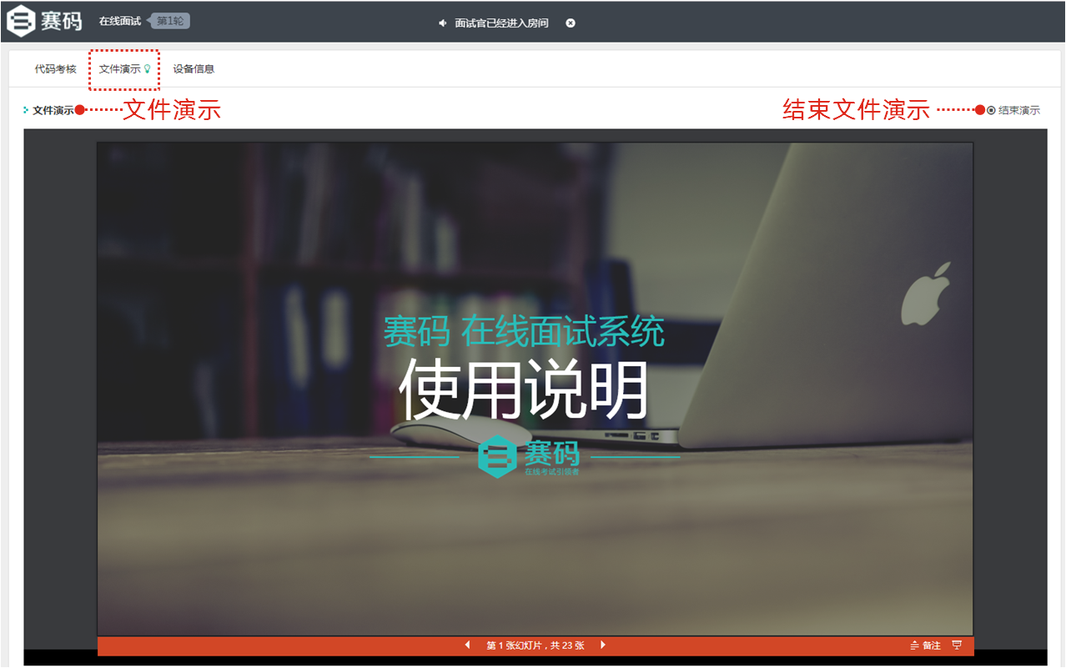

4. 结束面试
退出面试房间，可重新输入面试入口链接，进入面试房间。
当面试官结束面试后，页面跳转至面试结束，此时候选人无法再次进行面试房间。

